内江师院-汇源钢建
工程实践教育中心

质量管理体系

目 录

一、 质量方针与质量目标 - 1 -
1．质量方针 - 1 -
2．质量目标 - 1 -
二、组织机构及职责 - 2 -
1．组织机构 - 2 -
2．持续改进流程图 - 3 -
3．质量管理职责分配 - 3 -
3.1 领导机构及其管理职责 - 3 -
3.2 部门及其管理职责 - 4 -
3.3 监督系统及主要监督内容 - 4 -
3.4 主要责任人职责 - 5 -
三、教学质量体系框架 - 10 -
1. 质量体系总体框架 - 10 -
2. 质量目标和管理职责框架 - 11 -
3. 教学资源（保障）管理框架 - 12 -
4. 教学过程（运行）管理框架 - 13 -
四、本科教学质量大纲 - 14 -
0．说明 - 14 -
0.1 与评估的关系 - 14 -
0.2 质量大纲涉及的基本概念 - 14 -
0.3 质量大纲的作用和制订原则 - 15 -
1．质量目标和管理职责 - 16 -
1.1 办学定位和指导思想 - 16 -
1.2 质量目标 - 16 -
1.3 专业设置 - 16 -
1.4 部门职责、权限和沟通 - 17 -
1.5 管理评审 - 17 -
1.6 教学质量报告 - 17 -
2. 教学资源（保障）管理 - 18 -
2.1 人力资源管理 - 18 -
2.2 教学经费管理 - 18 -
2.3 教学设施建设与管理 - 18 -
2.4 教学基本建设管理 - 19 -
2.5 考生资源 - 20 -
3、教学过程（运行）管理 - 20 -
3.1 培养方案教学大纲的制订审定 - 20 -
3.2 人才培养全过程 - 21 -
3.3 教学文件档案管理 - 23 -
4．质量监控、分析和改进 - 23 -
4.1 监控 - 23 -
4.2 分析 - 24 -
4.3 改进 - 25 -
5.教学评估 - 25 -
五、本科教学质量运行程序 - 26 -
1、本科教学质量运行总程序 - 26 -
1.1总程序框图 - 26 -
1.2 教学质量目标和管理职责[1]： - 26 -
1.3 教学资源（保障）管理[2] - 26 -
1.4 教学过程（运行）管理[3] - 28 -
1.5目标和职责[1]的质量监控点 - 28 -
1.6 分析和改进 - 28 -
2、教学资源（保障）运行程序 - 28 -
2.1 人力资源管理 - 28 -
2.2 教学经费管理 - 29 -
2.3 设施建设与管理 - 29 -
2.4 教学基本建设管理 - 30 -
2.5 考生资源 - 32 -
3.教学过程管理运行程序 - 33 -
3.1培养方案教学大纲制订审核 - 33 -
3.2 人才培养全过程 - 33 -
4．教学评估 - 37 -
六、质量记录 - 37 -

质量方针与质量目标

质量方针

1.1 建筑工程学院（指内江师范学院下属二级学院建筑工程学院，以下简称“学院”）根据内江师范学院（以下简称“学校”）的办学定位和办学指导思想，以地方经济、社会发展和学生需要为关注点，组织学院各部门，在征求各方意见后，拟定学院的质量方针，以达到：
（1）与学校的办学定位和办学指导思想一致；
（2）满足地方经济、社会发展需要和学生需要，符合学院持续改进质量体系有效性的承诺；
（3）作为制订和评审质量目标的指导框架；
（4）在学院内部易于沟通并得到认同和理解；
（5）在较长时间的适用性。
1.2 建筑工程学院的质量方针是：
育人为本，服务社会；全面发展，质量第一。

质量目标

毕业率≥90% 授位率≥80% 违纪率≤5%
就业率≥90% 社会满意度≥80%

二、组织机构及职责

1．组织机构

建筑工程学院教学指导分委员会是院长主持下保证学校本科教学质量管理的领导机构，领导本科教学质量体系的制订、修订和实施，并监督各个工作部门的执行情况，其成员由院长、总支书记、总支副书记、副院长、职能部门（教学办公室、党政办公室、学生工作办公室、教研室、实验室）负责人、教师代表。

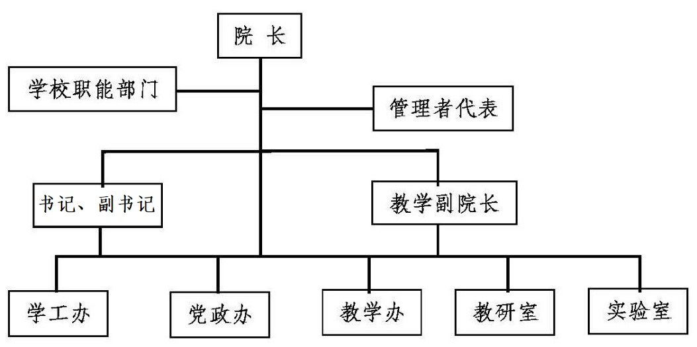

图1 组织机构图
院长
管理者代表
学校职能部门
总支书记
教学副院长
学工办
实验室
教研室
教学办
党政办
院长
管理者代表
学校职能部门
总支书记
教学副院长
学工办
实验室
教研室
教学办
党政办
院长
管理者代表
学校职能部门
总支书记
教学副院长
学工办
实验室
教研室
教学办
党政办

2．持续改进流程图
图2 持续改进流程图

3．质量管理职责分配

3.1 领导机构及其管理职责
学院院务会是学院行政集体决策机构，成员由学院领导、学院各个部门负责人组成。
学院教学指导分委员会是学院教学工作集体领导机构，是在院长主持下保证学院本科教学质量管理的领导机构。学院教学指导分委员的成员由院长、副院长、教研室主任、资深教师代表等组成。
学院教学指导分委员会在学院本科教学质量工作中的主要职责：
1）统一领导学院本科教学质量保证框架、运行程序、实施细则的制（修）订和实施；

2）监督学院各个工作部门执行本科教学质量大纲和框架的每项内容落实到具体工作的情况；
3）贯彻学校的定位、办学理念和办学思路，明确办院思想，确定学院的专业培养目标，制定相应的实施细则，保证资源投入；
4）审查专业培养方案；
5）对教学质量体系中要求的责任人是否按项目要求实施进行监督和检查；
6）检查师德师风建设措施执行情况并进行分析；
7）检查能力素质培养的各个环节，提出整改措施意见；
8）根据管理评审和教学评估的情况、针对学院自身特点，制（修）定提高学院本科教学质量的政策和措施；
9）提出本科教学质量管理工作年度报告。

3.2 部门及其管理职责
学院执行本科教学质量工作的工作机构主要为院党政办、教学办、学工办、实验室、教研室。
学院本科教学质量的第一责任人为院长；分管副院长对院长负责；学院教学办、学工办、党政办、实验室、教研室分别对学院正副院长、党总支书记负责。
各工作机构在相关领导的主持下按照学院本科教学质量保证框架的各项内容做好有关工作，并根据需要制定工作计划、实施办法、教学质量监控办法，提交工作年度报告，对执行的本科教学质量工作进行总结，并根据监督系统的反馈意见进行分析和改进。

3.3 监督系统及主要监督内容
学院本科教学质量监督主要是监督学院本科教学质量工作中各项具体内容的实施。校院两级教学督导、学院师生、用人单位等实施监督。主要有以下几种监督：日常监督、定点监督、定期监督和公众监督。通过各种监督，将意见和建议反馈给相关部门。
日常监督 学院设质量管理员（教学办），对学院执行本科教学质量工作的情况进行日常监督，并定期将情况反馈给分管院长及教学办。
定点监督 由教学办或聘请的教育专家对学院本科教学质量保证框图中的质量控制点进行定点监督。
定期监督 按定期组织的管理评审以及学校定期组织的专业评估和专项评估的要求做好自评工作，进行定期监督。
公众监督 通过电话、网络、信访、来访等多种渠道，接受教师、学生、家长、用人单位等对学院本科教育质量的公众监督。

3.4 主要管理岗位职责
学院本科教学质量工作主要责任人有：院长、党总支书记、副书记、副院长、院教学办主任、学生工作办公室长、党政办主任、实验室主任、教研室主任等，各责任人的主要职责如下。

3.4.1 院长
1）明确办院思路，清楚学院各专业在本校和国内同类院系、专业中的地位；
2）与总支书记共同明确专业人才培养的指导思想，制定人才培养目标，符合学校办学定位、办学思想和办学理念；
3）与总支书记共同明确学院各部门职责、权限，将教学质量中每项基本内容，落实到相关部门的职责中；
4）督促学院本科教学质量工作的实施；
5）制定提高本科教学质量的政策和措施；
6）制定能够保证本科教学质量的、结构合理的师资队伍建设规划并采取措施进行落实，保证教授给本科生授课，负责教师资格的认定和考核，组织教师的定岗或聘用工作，做出师资队伍是否满足教学需要的评价；
7）根据学院本年度教学经费预算计划，合理安排本科教学日常经费和专业、课程建设项目经费，保证学校下达的本科教学经费全部用于本科教学和专业建设，并积极筹集资金，加大本科教学的投入；
8）按学年汇总教学经费使用状况，编写本科教学经费使用分析报告；
9）召开院务会确定招生计划，报学校审批后实施，按学校的要求做好招生宣传、咨询工作；
10）审查实验室建设方案并督促实施；
11）负责学院教学质量监控、分析和改进工作，主持年度教学质量报告的撰写；
12）主持管理评审的自评工作；根据学校评审结论进行整改。

3.4.2 党总支书记（副书记）
1）与院长共同明确专业人才培养的指导思想，制定人才培养目标，符合学校办
学定位、办学思想和办学理念；
2）与院长共同明确学院各部门职责、权限，将教学质量中每项基本内容，落实到相关部门的职责中；
3）协助制定学院年度招生计划，报学校审批后实施，按学校的要求做好招生宣传、咨询工作；
4）制订师德师风建设措施和考核评选标准，负责师德师风和敬业精神考核、师德教育和师德标兵评选；
5）根据专业人才培养面目标，制订计划措施，实现对学生思想道德和心理素质的质量目标；
6）根据学院专业人才培养方案组织学生工作办公室制订思想道德素质、文化素质、心理健康教育工作计划和学生奖励及激励措施；
7）组织对各专业年级的学风建设执行情况进行检查，并对效果进行评价；
8）组织开展思想政治工作，实施学生奖惩工作，建设优良学风集体，建设良好的校园文化氛围，开展社团活动、课外科技活动、文艺活动、社会调查和社会实践活动；
9）组织毕业班学生进行问卷调查，对毕业生就业情况进行分析，对毕业生进行社会满意度调查。
10）制订就业教育计划，开展就业教育。

3.4.3 教学副院长
1）制（修）定学院专业设置和建设规划；
2）负责专业建设工作，根据专业建设规划、专业定位与办学特色以及教师的引进、培训、进修计划，业务培养目标，确定培养模式，建立课程体系；
4）组织制（修）订专业培养方案，上报学校并组织实施；
5）制定课程建设规划和目标，组织编写课程教学、实践教学大纲，组织实施双语教学；根据学校课程建设规划, 制定学院课程（优质课程、示范课程）建设规划；
6）制定教材、实践教学教材、指导书建设规划并组织编写；
7）组织理论教学、实践教学改革课题的申报和检查；
8）制订日常教学工作的各项计划和文件，考试管理；检查课程教学、实习和毕业设计（论文）是否按培养方案、要求进行；
9）负责本科教学的教师管理工作，根据学校有关规定，确保正、副教授为本科生授课规定的执行，教学事故的认定和处理，按学校和学院的教师奖惩规定对承担本科教学的教师提出奖惩建议；
10）协助院长组织教学质量监控和分析，制定改进措施并督促实施；
11）组织院领导、督导组根据教学质量过程监控的资料，对学院教学质量进行分析和评价；
12）检查设施建设是否满足教学要求，并将结果上报学校；
13）以质量标准为依据对整个评定期间的教学质量进行综合评价，形成结论，做出总结，提出改进提高的实施措施，提交教学质量报告。

3.4.4 教学科研办主任
领导学院教学办做好日常教学管理、各类表格和数据的填写及统计、建立规范的教学文档管理制度以及做好学生的学籍管理等，具体内容如下：
1）编制教学文件、教学过程资料、教学成果资料的管理规范和制度，并规范管理学生试卷、实习和课程设计及毕业设计（论文）档案；
2）协助主管副院长负责制订日常教学工作计划和教学管理文件；
3）制定学籍管理各个环节的实施办法和办理程序的文件，进行学生成绩及学籍管理，准确、及时管理学生成绩、学籍档案，严格进行学生升级、转专业及毕业资格管理；
4）建立学院教材编写、选用和评优制度；
5）制定实施双语教学的措施；
6）协助副院长安排教学任务，下达教学任务通知；
7）统计正、副教授参加本科教学的比例；
8）协助副院长按学校规定对教学事故进行认定并报学校；
9）收集听课情况并统计，将统计结果交办公室存档；
10）统计课程建设和执行情况、教材编写和使用情况、教改项目的申报、中期检查和结题情况，做好教师教改成果的档案管理；
11）组织安排期末考试，对考试作弊学生材料及时转学生工作办公室进行处理；
12）对学生学籍、毕业及授位资格进行初审。

3.4.5 学工办主任
1）编制思想道德素质、文化素质、心理健康教育工作计划和学生奖励及激励措施，并实施；
2）编制学生建设措施和工作计划，开展学风建设活动，并实施调动学生学习积极性的措施，建设优良学风集体，建设环境氛围；
3）按学校制订的学生体育达标要求，积极组织学生开展各项体育活动、运动训练；
4）制订鼓励学生参与外语、计算机、建模等学科专业竞赛、考试的措施，并组织实施；
5）制定毕业生就业培训计划，就业工作措施并实施；
6）领导学生工作办公室老师做好学生的思想工作；
7）开展社团活动、课外科技活动、文艺活动、社会调查、社会实践，培养学生诚信、敬业的精神和自我约束、自我管理的能力，提高学生综合能力；
8）对考试作弊学生提出处理意见并及时报学校；
9）制订生源质量分析标准，对生源质量进行总体分析，提出相应措施；
10）负责学生成绩查询，以书面形式将学籍异动和学籍预警通知到学生本人及家长；
11）协助教学办对学生学籍、毕业及授位资格进行初审
12）组织在校生和毕业生问卷调查、就业情况调查、社会和用人单位调查，做出分析，为改进教学方法、教学手段、修订培养方案提供依据。

3.4.6 党政办主任
1）执行收文和上报资料管理制度、档案管理制度，进行档案管理；
2）编制建设措施和考核评选标准，具体负责师德师风考核、师德教育和师德标兵评选；
3）做好各类教学后勤管理工作，保证日常教学、实习工作等的正常开展；
4）统计教学经费的投入和使用情况，并进行公布；
5）协调各有关职能部门，做好迎接上级部门进行的本科教学评估的准备工作
6）将评估结论反馈给各部门，对改进工作加以督促；
7）协助总支书记进行师德师风考核、师德教育和师德标兵评选
8）负责整个教学保证体系运行的指令发布、信息收集、过程监督。

3.4.7 实验室主任
1）负责实验室的建设和管理；
2）制定实习、实验、毕业设计、毕业论文等实践环节的建设规划，并实施；
3）制定实验、实习、实训的工作计划和相关文件，负责实验、实习、实训的管理；
4）制订提高学生应用能力和职业技能的措施和工作计划，并实施；

3.4.8 教研室主任
1）根据学院课程建设规划实施课程建设，制订课程教学大纲，实施课程建设规划, 进行优质课程和示范课程建设，实施双语教学；
2）根据培养方案组织制订（修订）课程教学大纲；
3）办理培养方案和教学大纲的调整、修订；
4）组织教学改革与研究项目、教材建设项目申报和实施，将项目成果应用到教学过程中；
5）制定教研室工作计划、教研活动计划、教研室内部管理制度，开展教学研究活动，并进行开学、期中、期末教学检查，组织考试考核的命题和阅卷，做好试卷分析；
6）提出本教研室教学任务安排的建议报教学办；
7）每学期末对教研室工作进行总结，对教研活动效果做出评价，并提出改进意见；
8）参与师德师风考核、师德教育和师德标兵评选。

三、建筑工程学院本科教学质量体系框架

1. 质量体系总体框架
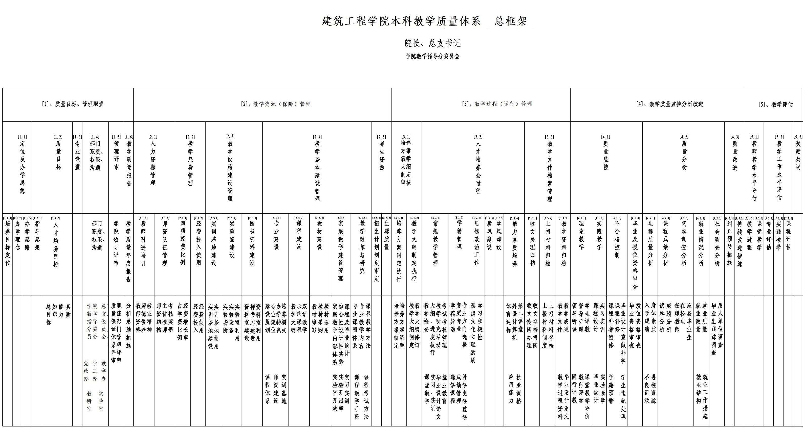
图3 质量体系总体框架

2. 质量目标和管理职责框架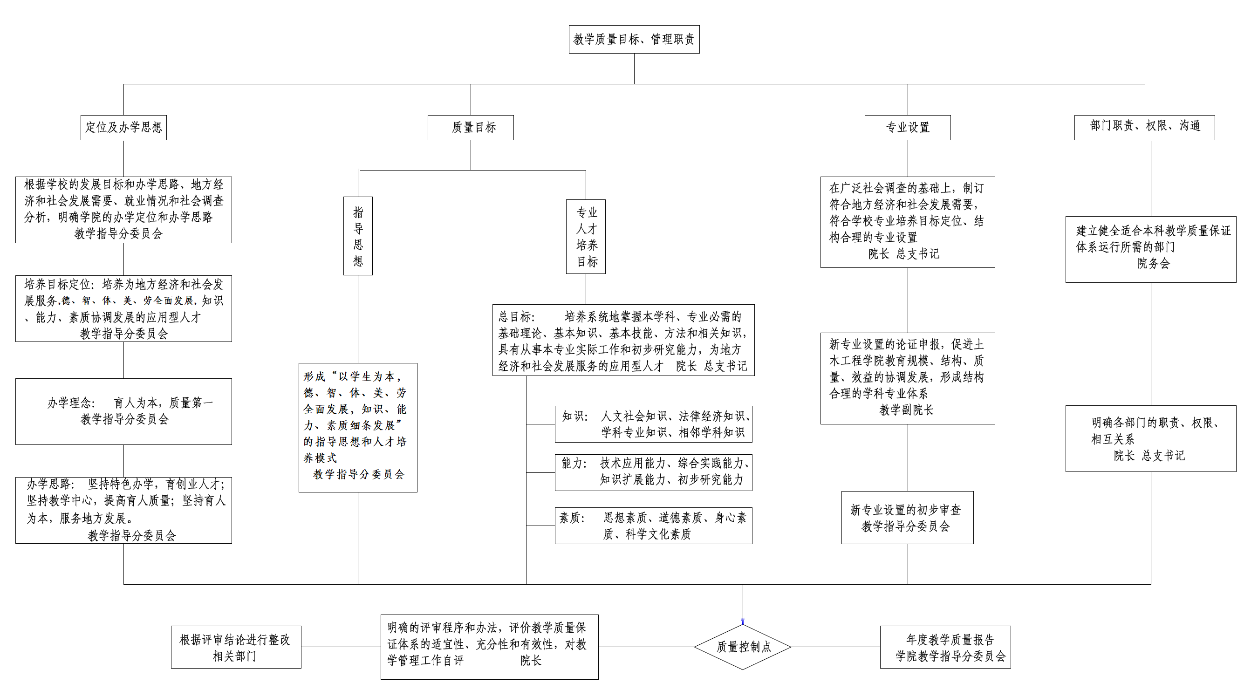
图4 质量目标和管理职责框架

3. 教学资源（保障）管理框架
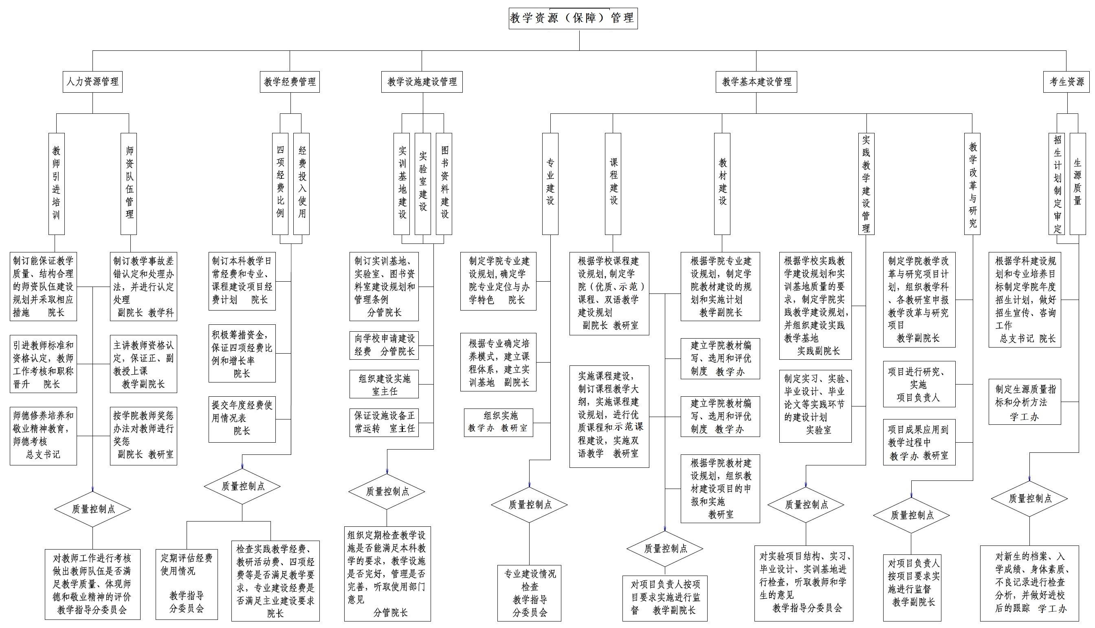
图5 教学资源（保障）管理框架

4. 教学过程（运行）管理框架
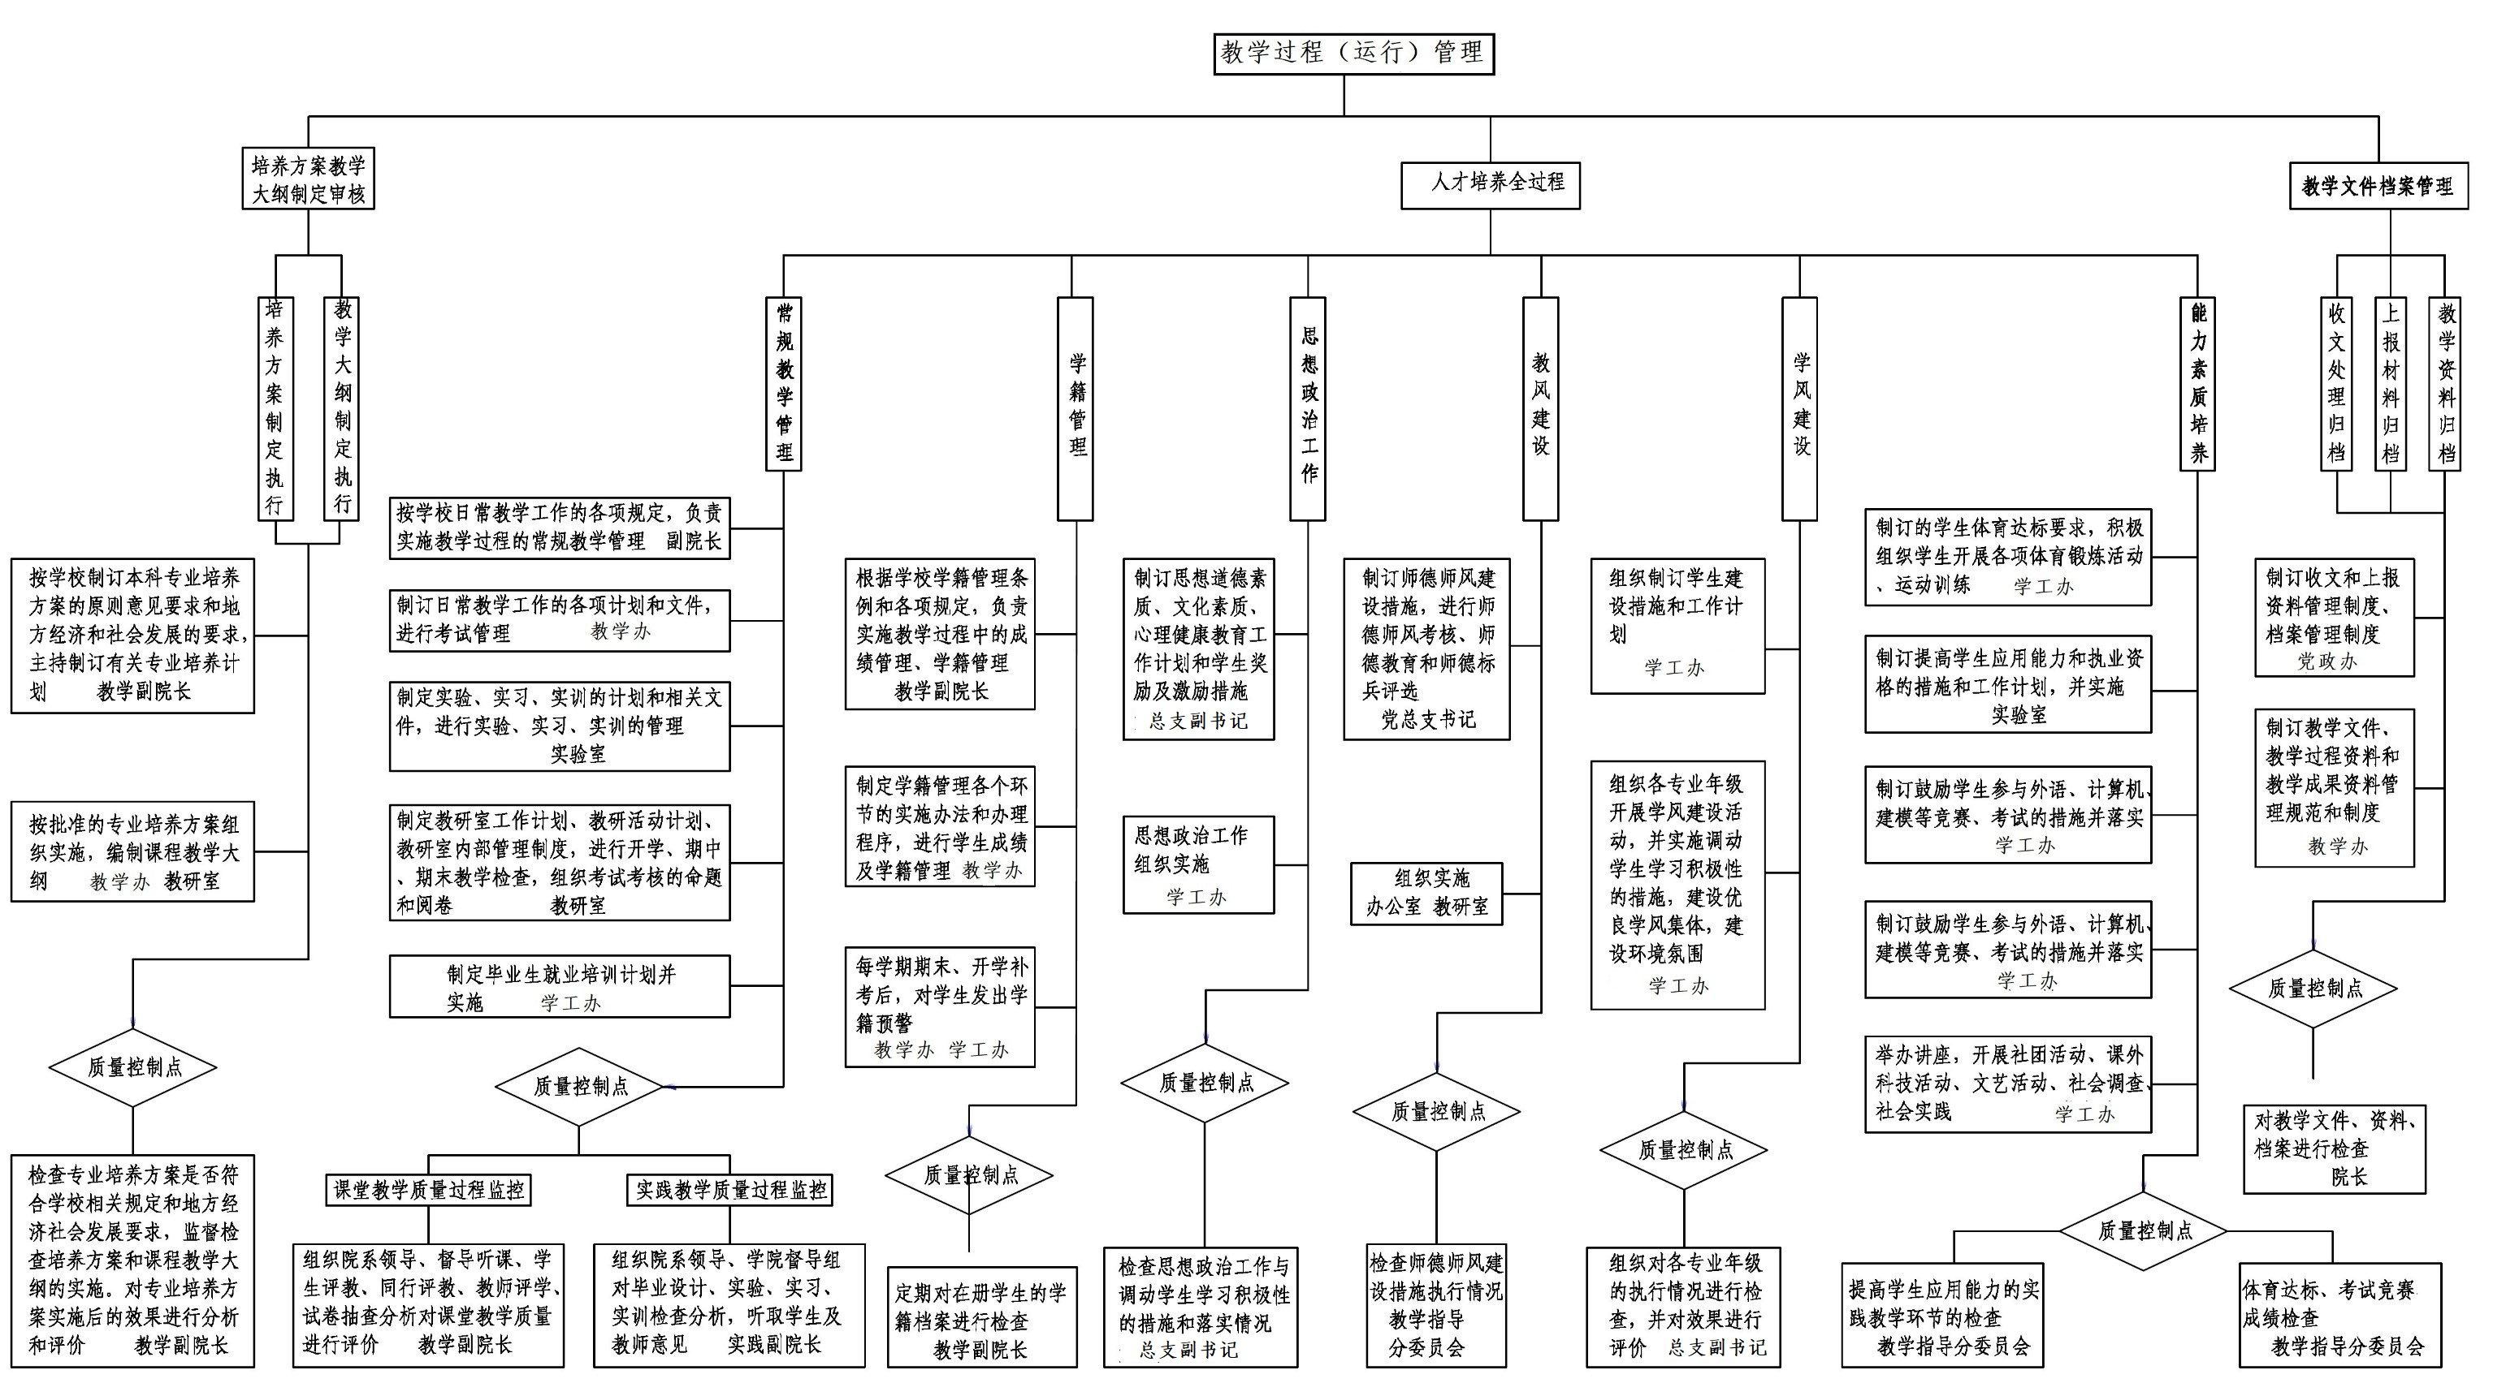
图6 教学过程（运行）管理框架

四、建筑工程学院本科教学质量大纲

质量大纲对影响本科教学质量和人才培养过程的关键因素、环节和质量保证的具体工作进行分类，主要有五个方面：即质量目标和管理职责，教学资源（保障）管理，教学过程（运行）管理，质量监控、分析和改进，教学评估。
建筑工程学院本科教学质量大纲一览：
0．说明
1．质量目标和管理职责
2. 教学资源（保障）管理
3．教学过程（运行）管理
4．质量监控、分析和改进
5．教学评估

0．说明

0.1 与评估的关系
根据质量活动的主体不同，质量体系分为内部质量体系和外部质量体系。教学评估对教学质量也起到监控、保证作用，由于其监控主体不是建筑工程学院自身，属于外部质量体系，所以单列。

0.2 质量大纲涉及的基本概念
1） 教学质量：是教育机构的办学、教学管理及培养的人才对社会明确和潜在要求的符合程度。
教学质量是人才培养规格的整体结果，是学校办学和教学管理的总体成果。
2） 教学质量管理：是确定质量方针、目标和职责，并在质量体系中进行质量策划、质量控制、质量保证和质量改进等实施的所有活动。
教学质量管理纵向划分为学校定位、教育思想观念、本科教育地位、人才培养目标以及实现定位目标的质量体系，横向划分为培养方案、培养模式、质量监控和质量改进。
3）教学质量标准：是对所培养人才及与之有关的质量要素提出的质量规格和技术要求，是人才培养目标及其在知识、能力、素质等方面应达到的质量水准。
教学质量标准亦涵盖教学质量管理标准，即：使在人才培养全过程中影响人才培养质量的诸因素始终处于受控状态而采用的管理措施和质量要求。
4）质量策划：是指确定质量方针、规划质量体系要素的目标与要求的活动。
5） 质量控制：是为达到质量要求所采取的作业技术和活动。
质量控制与质量保证相关联，贯穿于教育质量形成的全过程。
6） 质量保证：是教育机构为提供足够的信任、表明其提供的教育、服务以及培养的人才能够满足质量要求，而在质量体系中实施并根据需要进行证实的全部有计划、有系统的活动。
质量保证以提供信任为目的，为提供足够的信任，质量要求须全面反映学生对教育、服务质量以及社会对所培养人才素质的要求。
7） 质量改进：指为向培养对象提供更先进科学的教育和更完善的服务，为本校创造更多的精神与物质收益所采取的旨在提高办学活动与过程的质量、效益和效率的各种措施。
8） 质量体系：为实施质量管理所需的组织结构、程序、过程和资源。

0.3 质量大纲的作用和制订原则
质量大纲提出建立教学质量体系的基本要求，是建立教学质量体系的基础和基本依据。其制订原则是：贯彻执行教育部门和学校的有关文件精神，依据有关质量管理理论的思想、方法，结合建筑工程学院的教学工作实际，根据人才培养过程的关键环节确定影响本科教学质量的关键因素。

0.4质量大纲的构成
建筑工程学院本科教学质量大纲列出了影响本科教学质量的关键因素和关键环节，并分为主要方面、一级项目、二级项目、基本内容四级，其项目统一编号，在整个质量体系中统一使用。

1．质量目标和管理职责

1.1 办学定位和指导思想
办学定位和指导思想是影响人才培养质量的决定因素。
【质量要求】
教学指导分委员会主持，贯彻学校的定位、办学理念和办学思路，明确办院思想，确定学院的专业培养目标，制定相应的政策和措施，保证资源投入。

1.2 质量目标

1.2.1 指导思想
指导思想关系到人才培养目标的确定。
【质量要求】
1） 教学指导分委员会制定贯彻学校办学定位、办学思想和办学理念的整体措施，明确办院思想，确定建筑工程学院的专业培养目标；
2） 形成 “以学生为本，德、智、体、美、劳全面发展，知识、能力、素质协调发展”的指导思想和人才培养模式。

1.2.2 人才培养目标
建筑工程学院专业培养目标：培养为地方经济和社会发展服务，德、智、体、美、劳全面发展，知识、能力、素质协调发展的应用型人才。目标可以分解如下：
1） 思想素质、道德素质、身心素质、科学文化素质；
2） 人文社会知识、法律经济知识、学科专业知识、相邻学科知识；
3） 技术应用能力、综合实践能力、知识扩展能力、初步研究能力、表达能力、人际交往能力、管理能力、思维能力。
【质量要求】
1） 由院长、总支书记制定，符合学校办学定位、办学思想和办学理念；
2） 尽量满足学生的学习愿望和要求；符合为地方经济和社会发展的要求；
3） 对培养人才应达到的德、智、体、美、劳的体现和知识、能力、素质的要求具体化，在培养方案和教学环节中反映，明确具体实施部门。

1.3 专业设置
专业设置符合地方经济和社会发展对人才需要，符合学校的办学条件和定位。
【质量要求】
1） 专业设置符合学校办学思想和发展目标，符合学校“特色鲜明、优势突出的地方高水平应用型大学”的发展目标；
2） 能够促进建筑工程学院教育规模、结构、质量、效益的协调发展，形成结构合理的学科专业体系。

1.4 部门职责、权限和沟通
部门职责、权限和沟通是学院的重要管理工作。学院应规定和沟通各个部门的职能及其相互关系（包括职责和权限）应予以规定和沟通，以促进有效的质量管理。
【质量要求】
① 建立健全适合本科教学质量体系运行机构；
② 由院长和总支书记明确各部门的职责、权限、相互关系；
③ 不同层次、职能部门之间就相关质量活动能进行有效的沟通。

1.5 管理评审
管理评审是指学院领导、职能部门对本科教学质量体系进行评审。应按计划的时间间隔组织评审本科教学质量体系，确保其持续的适宜性、充分性和有效性，同时也对学院职能部门在本科教学质量体系中的执行情况进行评审。
【质量要求】
1）按计划的时间间隔进行；
2）有明确的评审程序和办法；
3）评价教学质量体系的适宜性、充分性和有效性。
4）对评价情况进行分析，做出结论，有反馈，并进行改进，在规定时间内对改进情况进行检查。

1.6 教学质量报告
教学质量报告，由理论、实践教学副院长对评定期间与教学质量相关的环节和因素进行分析，以质量标准为依据对整个评定期间的教学质量进行综合评价，形成结论，做出总结，提出改进提高的实施措施。
【质量要求】
1） 对规定的评定期间作全面客观分析；
2） 有明确的结论和全面的总结；
3） 改进提高的措施必须明确，有针对性和可操作性。

2. 教学资源（保障）管理

2.1 人力资源管理
人力资源管理主要是师资队伍管理，分为教师的引进、培训和师资队伍管理两部分，内容包括：教师资格、师德修养、敬业精神、师资结构、主讲教师比例、教学事故认定和考核奖惩。
【质量要求】
1） 所有引进教师具有高等学校教师资格，具有良好的师德修养和敬业精神，保证教学质量；
2） 师资队伍建设有规划，有措施；
3） 具备有效的师资培训、进修措施，并正常实施；
4） 有教学事故认定及处理办法和教师考核、奖惩机制；
5） 主讲教师资格的认定。

2.2 教学经费管理
教学经费管理主要体现在教学经费投入和使用。
【质量要求】
1） 教学经费的投入满足教学的需要，保证教学质量；
2） 教学经费投入和使用公开、透明，使用合理；
3） 公布每年的教学经费使用情况。

2.3 教学设施建设与管理
教学设施建设与管理包括：教室（多媒体教室）、实践教学基地、实验室、校园网、图书资料室资料的建设与管理。
【质量要求】
1） 教学设施硬件的投入和维护正常；
2） 教学设施软件建设为本科教学服务为宗旨；
3） 实践教学基地的建设满足本科教学的要求；
4） 图书资料和样书库建设满足师生教学和学习需要；
5） 实验室场所和实验设备满足本科教学要求。

2.4 教学基本建设管理

2.4.1 专业建设管理
基本内容包括：建设规划、专业定位、专业特色、培养模式、课程体系、师资队伍、实训基地。
【质量要求】
1） 专业建设应有符合学校办学定位和学校专业培养目标定位的规划和目标；
2） 要有符合地方经济和社会发展的合理的专业培养目标定位；
3） 有符合培养目标定位的培养模式和科学的课程体系；
4） 专业特色明显，师资队伍、实训基地等满足教学需要。

2.4.2 课程建设管理
基本内容包括：教学大纲、精品课程建设、双语教学。
【质量要求】
1） 有符合专业培养模式和课程体系的课程建设规划；
2） 理论、实践课程均有符合专业培养目标的教学大纲，且在教学课程中严格执行；
3） 优质课程、精品课程有评价标准，经费保证；
4） 有实施双语教学的激励措施和政策。

2.4.3 教材建设管理
基本内容包括：教材编写、选用；教材供应。
【质量要求】
1） 有与专业培养目标和课程体系得教材建设规划和措施；
2） 确保选用近三年内出版的优秀教材；
3） 鼓励自编教材，有科学的教材编写、选用、准入制度；
4） 教材供应满足教学进度需要。

2.4.4 实践教学建设管理
基本内容包括：实践教学内容体系；综合性、设计性实验比例；课程设计、毕业设计；实习实训；实验开出率；实验室开放。
【质量要求】
1） 实践教学内容与体系的设置符合应用型人才培养的要求，体现学生能力和素质的培养；
2） 按培养方案完成实践教学的各个环节；
3） 综合性、设计性实验比例符合专业要求；
4） 有规范的管理制度。

2.4.5 教学改革与研究
教学改革与研究的基本内容包括：课程体系、教学内容、教学方法与手段、考试方法等改革与研究。
【质量要求】
1） 教学改革项目立项评审规范、经费落实；
2） 按进度保质保量完成项目责任书规定的内容；
3） 对项目实施情况进行中期检查和验收。

2.5 考生资源
生源质量对人才培养质量起基础作用。招生计划应符合地方经济和社会发展需要和学院的办学条件和学校定位，注重规模、结构、质量、效益协调发展。基本内容包括：招生计划制订审定、生源质量分析。
【质量要求】
1） 招生计划制订审定程序规范、合理；
2） 招生计划符合学校定位和学院办学条件；
3） 有合理的生源质量分析指标。

3、教学过程（运行）管理

3.1 培养方案教学大纲的制订审定
培养方案是实现应用型人才培养目标和知识、能力、素质要求的总体蓝图和实施方案，是学院教学管理和教学活动的主要依据，是学校对学院的教育、教学质量监控与评价的基础性文件。教学大纲是课堂教学、实验、实习、设计等教学活动的实施依据，在教学活动中应严格执行。基本内容包括：培养方案制订审核调整、教学大纲的制定与修订。
【质量要求】
1） 培养方案制订、审核、调整程序规范；
2） 培养方案体现应用型人才培养目标和知识、能力、素质的基本要求；
3） 教学大纲有规范的制订、修订的程序，符合培养方案对课程的要求。

3.2 人才培养全过程
确定人才培养全过程的各个环节和影响培养过程的各个因素，对每个环节制定相应的控制程序及文件。关键环节包括：常规教学管理、学籍管理、思想政治工作、教风建设、学风建设、能力素质培养等。

3.2.1 常规教学管理
基本内容包括：开学、期中、期末教学检查；教学大纲、教学进度、课程表执行情况；课堂教学管理；教学研究活动开展情况；考试考核的组织管理；实验、实习实训、毕业设计、毕业论文管理；就业教育组织管理。
【质量要求】
- 开学、期中、期末教学检查正常进行，有记录，有反馈，有改进；
- 任课教师严格执行教学大纲和教学进度表，课程表的任何变动按变更程序进行；
- 集体备课、教师备课、课堂教学符合学校课堂教学评价指标要求；
- 教学研究研活动严格执行学校和学院教研室考核指标的要求；
- 考试考核严格执行学校关于考试命题、组织安排、监考、阅卷、试卷分析的管理规定；
- 实验、实习实训、毕业设计、毕业论文等环节有严格、规范的管理制度；
- 就业教育有组织地实施，教育有针对性，效果好。

3.2.2 学籍管理
学籍管理是教学日常工作中最基础、最严肃的工作。基本内容有：学籍异动，专业方向选择，选修课程，成绩管理，补修免修重修等。
【质量要求】
- 学籍异动程序严格，符合教育主管部门和学校规定，学籍档案完备、准确；
- 专业方向选择、选修课程按学校规定执行；
- 成绩登记程序规范、记载准确、及时，成绩管理制度规范；
- 补修免修重修按规定办理手续。

3.2.3 思想政治工作
基本内容包括：思想道德素质、文化素质、心理健康教育；学生奖励及激励措施等。
【质量要求】
- 思想政治工作扎实，能有效提高学生素质；
- 调动学生学习积极性的激励措施完善、效果好。

3.2.4 教风建设
教风建设包括：师德师风建设措施，师德师风考核，师德教育和师德标兵评选。
【质量要求】
- 师德师风建设内容明确，措施具体有效；
- 形成“师以敬业为乐”的氛围；
- 师德师风建设实行通报制度，与教师年度考核挂钩。

3.2.5 学风建设
学风建设是高等学校基本建设的重要组成内容。基本内容包括：思想建设、组织建设、制度建设、环境氛围建设。
【质量要求】
- 学风建设有具体措施，与集体和个人评优结合；
- 学风建设与德育工作结合，实现学生自觉遵守校纪校规；
- 确立学生在教学中的主体地位，形成“生以成才为志”的良好局面；
- 为学生创造陶冶情操、增长才干的良好氛围，建设优良学风集体，建设优良校园文化氛围。
- 重视考风建设，制止考试作弊等错误行为，纠正不良风气。

3.2.6 能力素质培养
能力、素质是应用型人才培养的重要内容。基本内容包括：体育达标、外语计算机能力、第二课堂、应用能力、职业技能。
【质量要求】
- 学生达到运动参与目标、运动技能目标、身体健康目标、心理健康目标及社会适应目标；
- 采取措施鼓励学生第二课堂，提高学生能力素质，活动经费落实、指导教师到位；
- 认真开展实践教学，提高学生应用能力和执业资格。
- 有促进学生参与外语、计算机、建模等竞赛的措施，落实情况良好。

3.3 教学文件档案管理
教学文件档案管理的基本内容包括：收文及上报材料管理，教学文件、教学过程资料和教学成果资料管理。
【质量要求】
- 建立收文处理制度、上报材料登记制度；
- 教学文件、过程及成果资料档案齐全、管理规范；
- 管理手段先进，便于查阅、利用。

4．质量监控、分析和改进

4.1 监控
教学质量监控的主要环节有：理论教学质量监控、实践教学质量监控、不合格控制、毕业及授位资格审查。

4.1.1 理论教学质量监控
基本内容包括：领导及督导组听课、同行听课、学生评教、教师评学、课堂教学评价。
【质量要求】
- 具备完整的听课制度；
- 听课有记录，有评价，有反馈；
- 课堂教学评价与考核挂钩，且认真落实。

4.1.2 实践教学质量监控
基本内容包括：课程设计、实习实训、毕业设计（论文）、实验教学等环节的质量监控。
【质量要求】
- 实践教学有大纲以及相应的操作程序、管理方法；
- 实验设备完好，满足教学需要；
- 有校外实习基地且能有效利用；
- 组织各种形式的实习实训的检查，开展毕业设计、毕业论文开题、中期检查，公开答辩，组织校内专家检查、旁听答辩。

4.1.3 不合格控制
基本内容包括：课程补考、重修、补修，毕业设计补答辩，学生违纪处理。实行学籍预警制度。
【质量要求】
- 有补考、重修、补修、毕业设计补答辩的规定，并严格执行；
- 有学生违纪处理规定，包括考试作弊及其它违反校纪校规的处理规定，并严格执行。
- 每学期对学生提出留降级预警、学位资格、毕业资格预警。

4.1.4 毕业及授位资格审查
毕业资格和授位资格审查是对学生全面的评价，是最后也是最重要的环节。基本内容包括：资格条件、审查制度。
【质量要求】
- 有明确的毕业资格、授位资格条件和审查制度，毕业前按照毕业及学位授予资格的要求严格审核；
- 每学期告知学生离获得毕业、学位资格的差距，学业预警。

4.2 分析
教学质量的分析主要有：生源质量分析、课程成绩分析、问卷调查分析、就业情况分析、社会调查分析。

4.2.1 生源质量分析
基本内容：考生入学成绩、身体素质、心里素质、不良记录、进校跟踪分析等。

4.2.2 课程成绩考试分析
基本内容：成绩分析、试卷分析。

4.2.3 问卷调查分析
基本内容：课程质量、课程内容和体系、培养方案等信息分析，调查对象有在校生、应届毕业生、任课教师。

4.2.4 就业情况分析
基本内容：就业率、就业质量、就业分布情况、就业工作措施。

4.2.5 社会调查分析
基本内容有毕业生跟踪调查、用人单位调查，主要分析质量目标的实现情况。
【质量要求】
- 定期进行各类调查分析，形成制度；
- 调查力求客观，样本有一定数量；
- 分析结果在不同层面公布并及时反馈；
- 分析结果作为改进质量和进行决策的依据之一。

4.3 改进
教学质量改进的基本内容包括：纠正预防措施，持续改进措施。
【质量要求】
- 通过教学质量监控、分析，制定纠正措施和预防措施，并进行持续改进；
- 各项措施要落实到位，并有检查；
- 本科教学质量体系的持续改进是一个过程，要始终以学生及社会用人单位的要求和满意程度作为持续改进的第一要务。

5.教学评估
教学评估是指依据一定的教学目标与教学规范标准，通过对学院教与学等教学情况的系统检测与考核，评定其教学效果与教学目标的实现程度，并做出相应的价值判断及制定改进措施。分为教师教学水平评估和教学工作合格评估。基本内容包括：教学过程评估、课堂教学评估、专业评估、课程评估、实验室评估、奖励处罚等。

【质量要求】
- 按规定的时间间隔进行；
- 有明确的评估指标体系和评估程序；
- 评估结论有反馈，并进行改进，且对改进情况进行检查；
- 有将评估结果用于集体和个人考核的制度，并落实。

五、本科教学质量运行程序

教学质量运行程序是针对影响本科教学质量所涉及的关键因素和关键环节, 而形成的一个程序。本科教学质量运行程序涉及的关键因素和关键环节有教学质量目标和管理职责、教学资源管理、教学过程管理。教学质量监控分析改进、教学评估是质量运行程序的具体工作，分解到这三个关键环节的程序中。
1、本科教学质量运行总程序
2、教学资源（保障）运行程序
3、教学过程（运行）运行程序

1、本科教学质量运行总程序

1.1总程序框图
见图7。

1.2 教学质量目标和管理职责[1]：
（1）教学指导分委员会根据学校的发展目标和办学思路、地方经济和社会发展需要、就业情况和社会调查分析，明确学院的办学定位和办学思路[1.1]、质量目标[1.2.1] 、部门职责、权限和沟通[1.4]，制定保证“人、财、物”投入的措施；
（2）院长和党总支书记负责制定学院本科人才培养目标[1.2.2]；
（3）院长和党总支书记负责制定学院专业设置的规划[1.3]；
（4）院长和党总支书记明确学院各部门的职责和权限[1.4]。

1.3 教学资源（保障）管理[2]
（1）院长主持制订师资队伍建设规划[2.1]、本科教学经费与专业建设经费预算[2.2]、设施建设规划[2.3]、招生计划[2.5.1]。
（2）分管副院长根据本科教学质量目标和管理职责的要求，负责学院教学设施管理[2.3]和教学基本建设管理[2.4]。
（3）党总支书记主持进行生源质量分析[2.5.2]。
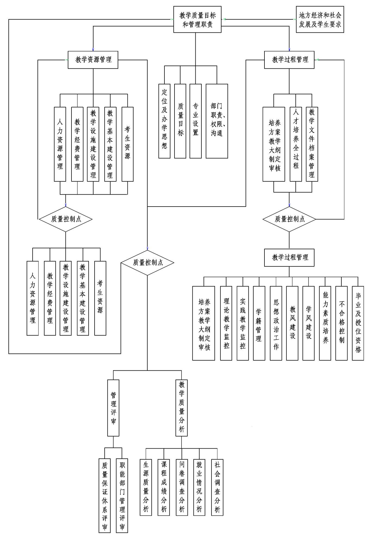
图7 质量运行总程序框图

1.4 教学过程（运行）管理[3]
分管副院长和党总支领导，根据本科教学质量目标和管理职责的要求，确保教学过程在全程监控的条件下进行。

1.5目标和职责[1]的质量监控点

1.5.1 管理评审
院长主持，（两年一次）对本科教学质量体系、职能部门的进行评审，做出执行本科教学质量工作的评审报告，做出结论意见，并根据评审结论和意见，提出对教学质量体系、影响本科教学质量的关键因素、人才培养过程的关键环节的改进措施，落实改进工作。
各部门和教研室做好有关记录，在每学年末提交执行本科教学质量保证项目的年度质量报告，在管理评审时提交执行本科教学质量工作的自评报告。管理评审应对各部门和教研室提出改进意见。各部门和教研室应根据反馈的评审结论和意见制定改进措施，做好改进工作。

1.5.2 教学质量年度报告
学院教学指导分委员会或院务会每年对学院的教学质量及管理工作进行分析，提出改进意见并撰写年度教学质量报告。

1.5.3 教学质量分析
党总支书记主持，进行生源质量分析、就业情况分析和社会调查分析。分管副院长主持，进行课程成绩分析、问卷调查分析。做出分析报告，制定改进措施，报院长。

1.6 分析和改进
院领导根据质量监控点的监控结果对本科教学质量目标和质量体系提出修改意见，制订修改措施的建议，一并报学员教学指导分委员会或院务会批准后实施。

2、教学资源（保障）运行程序

2.1 人力资源管理
（1）人力资源管理执行责任人为院长。
院长主持编制能保证学院本科教学质量、结构合理的师资队伍建设规划，组织教师资格认定、定岗和工作考核，以及制定教师的引进、培训、进修等措施。
（2）教学副院长负责，根据学校有关规定，确保正、副教授为本科生授课规定的执行，教学事故的认定和处理，按学校和学院的教师奖惩规定对承担本科教学的教师提出奖惩建议。
（3）党总支书记负责对教师的师德修养和敬业精神的考核。
〖质量控制点〗
师资队伍情况评价。
主要内容：师资队伍能否满足教学需要，体现师德和敬业精神，保证教学质量；教师工作管理能否保证教学质量。由院教务委员会或教学副院长每年对学院师资队伍建设及本科教学的教师工作管理的执行情况进行检查，做好相关记录，并对下一轮师资队伍建设规划提出建议。由教学副院长负责听取教师和学生对学院师资队伍建设及教师工作管理方面的意见。
〖分析和改进〗
院长主持对学院在师资队伍建设和本教师工作管理中存在的问题进行分析，提出改进意见并组织实施。

2.2 教学经费管理
（1）教学经费管理执行责任是院长。
院长主持，根据学院本年度教学经费预算计划，合理安排本科教学日常经费和专业、课程建设项目经费，保证本科教学经费投入。
（2）学院相关部门和教研室按经费预算进行实施。学年末提交教学经费使用情况表。
〖质量控制点〗
教学指导分委员会组织对本科教学活动经费使用情况的评价。院长应对实践教学经费、教研活动费、四项经费等是否满足教学要求、专业建设经费是否满足专业建设需要进行检查。
〖分析和改进〗
院长及分管财务副院长应根据检查结果，在制订下一年度的本科教学经费预算计划时予以改进。

2.3 设施建设与管理
（1）设施建设与管理执行责任人是副院长。
分管院领导根据本科教学需要，组织制订实训基地、实验室、图书资料室建设规划和管理条例，提交学院教学指导分委员会或院务会审核。根据院务会的决定，积极向学校有关部门申请建设资金。
（2）分管领导和实验室主任、党政办主任实施建设规划，并保证各项设施、设备的正常运转。
〖质量控制点〗
分管院长组织定期检查学院的教学设施是否能满足本科教学的要求，教学设施是否完好，管理是否完善, 并听取使用部门和学生的意见。检查结果报院长。分管副院长组织对本科教学设施情况评价，评价结果报院长和相关部门，并督促改进。各部门做好相关记录。
〖分析和改进〗
分管副院长根据设施建设、利用、管理中存在的问题提出改进方案，交院教务委员会或院务会，并做好改进工作。

2.4 教学基本建设管理
教学基本建设管理项目的执行责任人是副院长。

2.4.1 专业建设[2.4.1]
（1）院长主持，制定学院专业建设规划, 确定学院专业定位与办学特色, 由学院教学指导分委员会或院务会审核，报学校审批。由项目责任人进行管理。
（2 ) 副院长根据专业建设规划、专业定位与办学特色以及教师的引进、培训、进修计划，确定培养模式，建立课程体系，建立实训基地，并组织各部门实施。
〖质量控制点〗
专业建设情况检查。
学院教学指导分委员会负责检查学院的专业建设情况。组织专业建设情况检查并对其效果进行评价，将信息汇报院长并反馈给各部门。
〖分析和改进〗
教学副院长根据专业建设检查的反馈信息提出改进措施，交学院教学指导分委员会或院务会审核。副院长组织各部门根据反馈信息予以改进。各部门做好有关记录。

2.4.2 课程建设
（1）分管教学副院长根据学校课程建设规划, 制定学院课程（优质课程、精品课程）建设规划，并予以公布。
（2）制定实施双语教学的措施，经责任人批准后予以公布。
（3）各教研室根据学院课程建设规划实施课程建设，制订课程教学大纲，实施课程建设规划, 进行优质课程和精品课程建设，实施双语教学。课程建设主要从教学内容、教学方法、教学手段、教材编写、试题库等方面开展，课程建设实行项目制。
〖质量控制点〗
课程建设情况检查。
学院教务委员会或分管教学副院长负责，监督和检查项目负责人的过程实施情况，组织项目接受学校的验收，并将验收结果反馈项目负责人。
学院教务委员会组织对课程建设规划的效果进行评价，并将评价结论反馈给院长。
〖分析和改进〗
教学副院长根据检查发现的问题，督促项目负责人进行改进。各教研室和项目负责人做好有关记录。

2.4.3 教材建设
（1）分管教学副院长根据学院专业建设规划，制定学院教材建设的规划和实施计划，并予以公布。
（2）教学办建立学院教材编写、选用和评优制度，经责任人批准后予以公布。
（3）各教研室根据学院教材建设规划，组织教材建设项目的申报和实施。教材建设实行项目制。
〖质量控制点〗
课程建设项目检查与验收。
学院教务委员会或分管教学副院长负责对项目负责人是否按项目要求实施进行监督和检查，组织项目接受学校的验收，并将结果反馈给项目负责人和教研室。
教学指导分委员会对教材建设规划的效果进行评价，并将评价结论反馈给院长。
〖分析和改进〗
分管教学副院长根据检查发现的问题，督促项目负责人进行改进。各教研室和项目负责人做好有关记录。

2.4.4 实践教学建设管理
（1）分管副院长根据学校实践教学建设规划和实训基地质量的要求，制定学院实践教学建设规划，并组织建设实践教学基地，并予以公布。
（2）实验室制定实习、实验、毕业设计、毕业论文等实践环节的建设计划，经责任人批准后予以公布。
（3）实验室组织各实施。
〖质量控制点〗
学院教务委员会负责对实验项目结构、实习、毕业设计、实训基地进行检查，听取教师和学生的意见。将检查结果反馈给实践副院长和实验室。
〖分析和改进〗
分管副院长根据检查发现的问题提出改进措施，交院教学指导分委员会或院务会审核后实施。教学办、实验室做好有关记录。

2.4.5 教学改革与研究
（1）教学副院长制定学院教学改革与研究项目计划，组织教学办、各教研室申报教学改革与研究项目，并组织项目接受教学指导分委员会的检查，组织项目接受学校验收。
（2）各项目负责人对所立项目进行研究、实施。
（3）相关教研室、教学办负责将项目成果应用到教学过程中。
〖质量控制点〗
教学改革与研究项目实施情况检查。
学院教务委员会或分管教学副院长对项目负责人是否按项目要求实施进行监督和检查，并组织项目接受学校的验收，将验收结果报院长并反馈给各教研室及项目负责人。副院长对教学改革与研究项目的实施效果进行评价，并将评价结论报院长。
〖分析和改进〗
分管教学副院长根据检查发现的问题，督促项目负责人进行改进。项目负责人、教学办和教研室做好相关记录。

2.5 考生资源
（1）党总支书记与院长根据学科建设规划和专业培养目标制定学院年度招生计划，报学校审批后实施。按学校的要求做好招生宣传、咨询工作。
（2）学生工作办公室制定生源质量指标和分析方法，由党总支书记审查后实施。
〖质量控制点〗
新生报到后的全面复查。
由党总支副书记组织学生工作办公室，对新生的档案、入学成绩、身体素质、家庭状况、不良记录进行检查分析，并做好进校后的跟踪。将检查结果和提出的处理意见报学院教学指导分委员会和学校相关部门。
〖分析和改进〗
对生源质量进行总体分析，提出相应措施，由学生工作办公室和教学办在教学过程中实施，学生工作办公室和教学办做好有关记录。

3.教学过程管理运行程序

3.1培养方案教学大纲制订审核
（1）培养方案教学大纲制订审核的执行负责人是副院长。分管教学副院长按学校制订本科专业培养方案的原则意见要求和地方经济和社会发展的要求, 主持制订有关专业培养方案,并经学院教学指导分委员会审议后报教务处。
（2）教学办和教研室按批准的专业培养方案组织实施。
（3）各教研室根据培养方案组织制订（修订）课程教学大纲，教学办汇总后报分管副院长批准，并在学校教务处备案。
（4）培养方案和教学大纲的调整、修订由教研室提出意见，按制订的程序审批。
〖质量控制点〗
专业培养方案和课程教学大纲审核。
分管副院长组织检查专业培养方案是否符合学校相关规定和地方经济社会发展要求，监督检查培养方案和课程教学大纲的实施。对专业培养方案实施后的效果进行分析和评价。将检查、评价结果报告院长。
〖分析和改进〗
学院教学指导分委员会定期对专业培养方案实施中出现的问题进行分析、研究，提出修订意见，并报院长。

3.2 人才培养全过程
人才培养全过程项目执行负责人为教学副院长。

3.2.1 常规教学管理
（1）分管副院长按学校日常教学工作的各项规定，负责实施教学过程的常规教学管理，包括教学检查、教学大纲教学进度的执行、教研室教研活动、课堂教学、考试考核管理、实习实训、毕业设计、就业教育等。
（2）教学办协助主管副院长负责制订日常教学工作的各项计划和文件，经主管副院长审查后报院务会批准，予以公布，进行考试管理。
（3）实验室制定实验、实习、实训的计划和相关文件，经主管副院长批准后，予以公布，负责实验、实习、实训的管理。
（4）教研室制定教研室工作计划、教研活动计划、教研室内部管理制度，经主管副院长批准后实施，并进行开学、期中、期末教学检查，组织考试考核的命题和阅卷。
（5）教研室每学期末对教研室工作进行总结，对教研活动效果做出评价，并提出改进意见。
（6）学生工作办公室制定毕业生就业培训计划，经党总支书记批准后安排实施。
〖质量控制点〗
① 课堂教学质量过程监控：理论教学副院长通过组织院系领导、督导听课、学生评教、同行评教、教师评学、试卷抽查分析对课堂教学质量进行评价，评价结果反馈给任课教师，同时将改进措施和处理意见报教学指导分委员会和教师所在教研室。
② 实践教学质量过程监控： 实践教学副院长通过组织院系领导、学院督导组对毕业设计、实验、实习、实训检查分析，听取学生及教师意见，并将检查结果报告教学指导分委员。
〖分析和改进〗
分管副院长对常规教学工作中出现的问题及时组织相关部门采取措施，加以改进。教学办、实验室、教研室做好有关记录。

3.2.2 学籍管理
（1）教学副院长根据学校学籍管理条例和各项规定，负责实施教学过程中的成绩管理、学籍管理，主要包括学籍异动、变更专业、选择专业方向、选课、成绩管理、补修免修重修等。
（2）教学办制定学籍管理各个环节的实施办法和办理程序的文件，经院务会批准后，予以公布，进行学生成绩及学籍管理等。教学办与学生工作办公室对各自渠道的学籍异动以书面形式相互沟通。
（3）实行学籍预警制度，每学期期末、开学补考后，教学办将即将留降级和失去授位资格毕业资格的学生名单及原因书面转学生工作办公室，由学生工作办公室及时以书面形式通知到学生本人及家长。
〖质量控制点〗
学籍管理检查。
教学副院长定期对在册学生的学籍档案进行检查，将检查结果处理措施报告院长和党总支书记，反馈给教学办、学生工作办公室改进。
〖分析和改进〗
教学副院长对学籍管理过程中的问题进行分析，提出改进办法，教学办、学生工作办公室实施。教学办、学生工作办公室做好记录，办公室负责学籍档案存档工作。

3.2.3 思想政治工作
（1）党总支副书记负责，根据学院专业人才培养方案组织学生工作办公室制订思想道德素质、文化素质、心理健康教育工作计划和学生奖励及激励措施, 经院务会通过后予以公布。
（2）由学生工作办公室组织实施。
〖质量控制点〗
党总支副书记检查思想政治工作与调动学生学习积极性的措施和落实情况。
〖分析和改进〗
党总支副书记组织学生工作办公室根据检查后反馈的信息提出改进措施，报院务会，并进行改进。

3.2.4 教风建设
（1）由党总支书记组织制订师德师风建设措施，负责师德师风考核、师德教育和师德标兵评选，建设措施和考核评选标准经院务会通过后公布。
（2）由办公室、教研室实施。
〖质量控制点〗
检查师德师风建设措施和落实情况。
教学指导分委员会对师德师风建设情况进行检查，检查结果报院长和党总支书记，并反馈到教师所在教研室。
〖分析和改进〗
教学指导分委员会对师德师风建设措施执行情况的检查结果进行分析，反馈给党总支，党总支对建设措施改进。
教学指导分委员会对教师教风检查结果进行分析，反馈给院长和教师所在教研室，由教研室责令教师进行改进。

3.2.5 学风建设
（1） 学生工作办公室与分团委组织制订学生建设措施和工作计划，包括思想建设、组织建设、制度建设、环境氛围建设，经党总支书记批准后，予以公布。
（2）学生工作办公室、团委组织各专业年级开展学风建设活动，并实施调动学生学习积极性的措施，建设优良学风集体，建设环境氛围。
〖质量控制点〗
学风建设情况检查。
由党总支副书记组织对各专业年级的执行情况进行检查，并对效果进行评价，将检查结果报教学指导分委员会，并反馈给各专业年级进行整改。
〖分析和改进〗
学生工作办公室、各年级做好有关记录。

3.2.6 能力素质培养
（1）学生工作办公室按学校制订的学生体育达标要求，积极组织学生开展各项体育锻炼活动、运动训练。
（2）实验室制订提高学生应用能力和执业资格的措施和工作计划，报分管副院长批准后实施。
（3）学生工作办公室制订鼓励学生参与外语、计算机、建模等竞赛、考试的措施，经院务会批准后公布实施。
（4）学生工作办公室举办讲座，开展社团活动、课外科技活动、文艺活动、社会调查、社会实践，提高学生综合能力，制定工作计划由党总支书记批准后实施。
〖质量控制点〗
提高学生应用能力的实践教学环节的检查。
学生参院各种考试、竞赛的合格优良率。
体育达标检查。
〖分析和改进〗
教学指导分委员对能力素质培养的各个环节进行检查，提出整改措施意见，将检查结果和意见报党总支书记和实践教学副院长，反馈给学生工作办公室、实验室改进。

3.2.7 培养人才全过程的教学质量监控
（1）教学质量监控的主要内容有课堂教学质量监控、实践教学质量监控、不合格控制、毕业及授位资格审查。
（2）理论教学副院长每学期负责组织院系领导、督导组根据课堂教学质量过程监控的资料，对学院课堂教学质量进行分析和评价，实施学院课堂教学质量监控。
（3）实践教学副院长每学期末负责组织院系领导、督导组根据实践教学质量过程监控的资料，对学院实践教学质量进行分析和评价，实施学院实践教学质量监控。
（4）理论教学副院长每学期初负责组织对上学期的试卷命题质量和评分标准进行抽查分析，对不合格控制的标准做出评价，对违纪学生的处理进行检查。
（5）教学办负责对学生学籍、毕业及授位资格进行初审，学位分委员会审查。
（6）分管副院长将监控结果汇总后对学院的培养人才全过程提出改进措施，报院教学指导分委员会或院务会，并反馈给有关部门和教研室，做好改进工作。

3.3 教学文件档案管理
（1）办公室制订收文和上报资料管理制度、档案管理制度，经院务会批准后公布，各部门严格执行。
（2）教学办制订教学文件、教学过程资料和教学成果资料管理规范和制度，经院务会批准后公布，各教研室和教师严格执行。
〖质量控制点〗
由院长组织对教学文件、资料、档案进行检查，将检查结果和改进意见反馈给各相关部门。各部门做好相应记录。

4．教学评估
由院长主持，按上级部门和学校制定的评估的要求做好自评工作。在评估中做好记录，并根据反馈的评估结论和意见制定整改措施, 做好改进工作。
（1）由院长主持，定期（每年一次）进行教学评估，由办公室和教学办负责组织。
（2）办公室与各有关职能部门配合，做好迎接上级部门进行的本科教学评估的准备工作。
（3）教学办、学生工作办公室、实验室、教研室根据教学评估的要求做好自评工作。
（4）办公室将评估结论反馈给各部门，对需进行改进工作加以督促和了解，并将检查情况报院长。
（5）各职能部门做好有关记录。

六、质量记录
1、许可记录 2、运行记录 3、评价记录
（详附件：建筑工程学院质量体系质量记录）

